2. Disini saya membuat sistem order dengan koneksi host to host antara sistem PDIS dan XYZ Company yang sudah ditentukan sebelumnya (anggapannya) untuk authorization pada kedua sistem.

Berikut type status order

* ORDER CREATE
* WAITING APPROVAL / CONFIRMATION
* STOCK CHECKED
* ORDER APPROVED / VERIFIED
* ORDER PREPARATION / PROCESS
* READY TO SHIP
* ON DELIVERED
* DELIVERED
* RECEIVED CONFIRMATION
* CANCEL ORDER
* OUT OFF STOCK
* SHIPPING DUE DATE NOT POSSIBLE

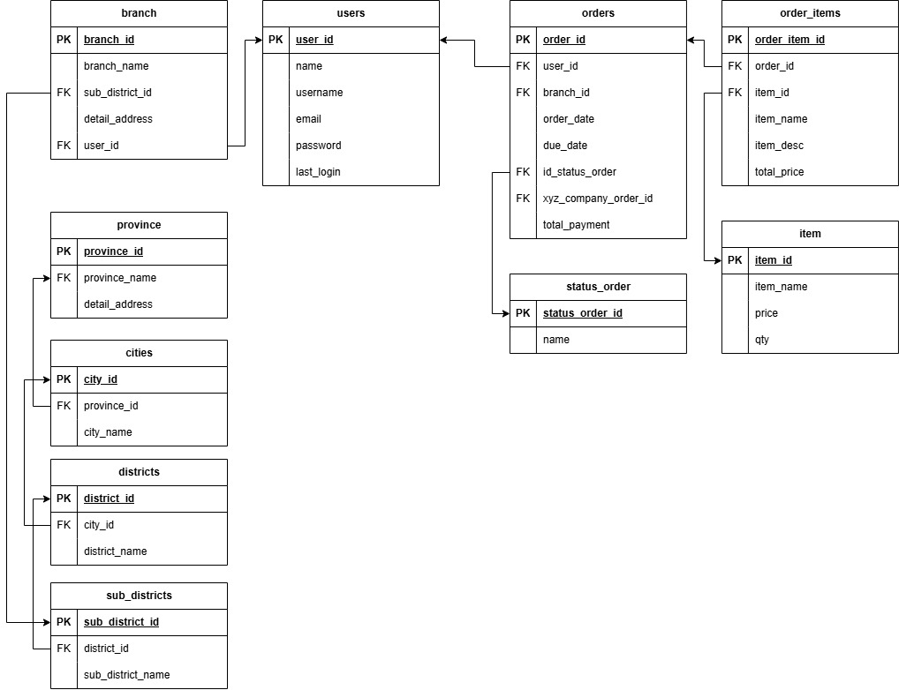

*Entity Relationalship Diagram*

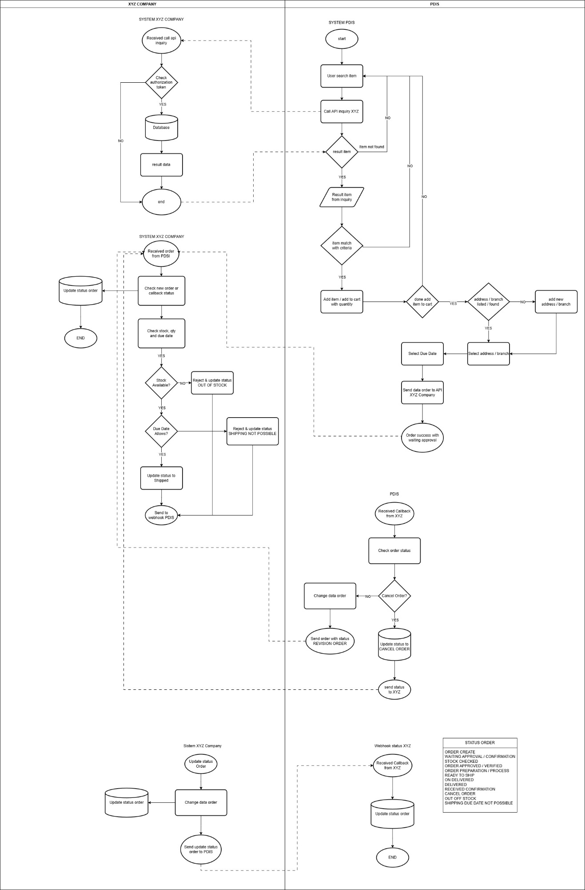

*Flowchart*

3. Query dari test case diatas

|  |
| --- |
| SELECT  o.order_id,  u.name AS user_name,  b.branch_name,  o.order_date,  o.due_date,  so.name AS status_order,  i.item_name,  oi.total_price  FROM  orders o  JOIN  users u ON o.user_id = u.user_id  JOIN  branch b ON o.branch_id = b.branch_id  JOIN  status_order so ON o.id_status_order = so.status_order_id  JOIN  order_items oi ON o.order_id = oi.order_id  JOIN  item i ON oi.item_id = i.item_id  WHERE  o.due_date < NOW()::date  AND so.name = 'RECEIVED_CONFIRMATION'  ORDER BY  o.due_date ASC; |

4. Sebutkan 5 kelebihan dan 5 kelemahan yang ada pada diri anda ? jelaskan alasan mengapa harus merekrut anda !

|  |  |  |
| --- | --- | --- |
| **No.** | **Kelebihan** | **Kekurangan** |
| 1 | Jujur | Kurang percaya diri |
| 2 | Tidak pernah mencuri hak orang lain | Agak sedikit mager-an |
| 3 | Cepat dalam belajar | Kurang ekspresif saat berkomunikasi |
| 4 | Tanggung jawab tinggi | Tidak nyaman dengan konflik |
| 5 | Management waktu yang baik | Lambat mengambil keputusan saat terlalu banyak pilihan |